**Заряд литий-ионных (Li-ion) аккумуляторов**

Зарядное устройство для Li-ion аккумуляторов подобно зарядному устройству для свинцово-кислотных аккумуляторов (SLA) в части ограничения напряжения на аккумуляторе. Основные различия между ними заключаются в том, что у зарядного устройства для Li-ion аккумуляторов - выше напряжение на элемент (номинальное напряжение элемента 3.6 V против 2 V для SLA), более жесткий допуск на это напряжение и отсутствие тонкоструйного или плавающего подзаряда по окончании полного заряда.

В то время как для SLA аккумуляторов допустима некоторая гибкость в установке значения напряжения прекращения заряда, то для Li-ion аккумуляторов изготовители очень строго подходят к выбору этого напряжения. Порог напряжения прекращения заряда для Li-ion аккумуляторов с графитовым электродом - 4.10 V, с коксовым электродом - 4.20 V, допуск на установку для обоих типов + - 0.05 V на элемент. Для вновь разрабатываемых Li-ion аккумуляторов, вероятно, будут другие значения этого напряжения. Следовательно, зарядные устройства для них должны быть адаптированы к требуемому напряжению заряда.

Более высокое значение порога напряжения обеспечивает большее значение емкости, поэтому в интересах изготовителя выбрать максимально возможный порог напряжения без нарушения безопасности. Однако на величину этого порога влияет температура аккумулятора, и его устанавливают достаточно низким для того, чтобы допустить повышенную температуру при заряде. Вмешательство потребителя в любое Li-ion зарядное устройство не рекомендуется.

В зарядных устройствах и анализаторах аккумуляторов, которые позволяют изменять порог напряжения, правильная установка этого порога должна соблюдаться при обслуживании любых аккумуляторов Li-ion типа. Однако большинство изготовителей не обозначают тип Li-ion аккумулятора. И если напряжение установлено неправильно, то коксовый аккумулятор выдаст более низкое значение емкости, а графитовый будет немного перезаряжен. При умеренной температуре, никакого повреждения не происходит, и более низкое напряжение разряда не повредит графитовому аккумулятору. Ниже приведена таблица, позволяющая сравнить варианты исполнения элементов аккумуляторов с коксовым и графитовым электродами.

|  |  |  |  |
| --- | --- | --- | --- |
| Параметры | Технология изготовления | | |
| Коксовая | Графитовая-1 | Графитовая -2 |
| Максимальное напряжение заряда | 4.20 V | 4.10 V | 4.20 V |
| Напряжение окончания разряда | 2.50 V | 3.00 V | 2.50 V |
| Рекомендуемый ток заряда | 0.2 C | 0.2 C - 0.5 C | 0.2 C - 0.5 C |
| Повышение температуры при заряде | На 5° C - 8° C | От 2° C до 3° C | От 2° C до 3° C |
| Основные изготовители | Sony, Asahi-Toshiba | Sanyo, Panasonic, Hitachi Maxell, Saft | Asahi-Toshiba, Panasonic, Moli, Sony |

Время заряда Li-ion аккумуляторов приблизительно 3 часа и аккумулятор остается прохладным во время заряда. Полный заряд достигается после того, как напряжение достигнет верхнего порога напряжения, и (and the current has dropped and leveled off to a low plateau ) ток уменьшится до некоторого низкого уровня.

Увеличение зарядного тока в Li-ion зарядном устройстве не намного сокращает время заряда, особенно для коксового исполнения. Хотя и пик напряжения достигается быстрее, все же лучше более длительный заряд. На рисунке приведены стадии заряда Li-ion аккумулятора. Наблюдайте сходство с SLA зарядным устройством.

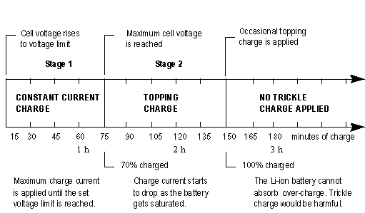

Рисунок. Стадии заряда Li-ion аккумуляторов

При основном методе заряд оканчивается, как только уровень напряжения достигнут. Такое зарядное устройство более быстрое и простое, чем зарядное устройство с двумя стадиями, но оно может зарядить аккумулятор только до 70 % емкости.

Тонкоструйный заряд не применяется, потому что Li-ion аккумулятор не терпит перезаряда. Тонкоструйный заряд может вызвать металлизацию лития, что приводит к нестабильности элемента. Вместо этого, время от времени для компенсации маленького саморазряда аккумулятора из-за небольшого тока потребления устройством защиты, может применяться кратковременный заряд.

Коммерческие Li-ion аккумуляторы содержат несколько встроенных устройств защиты. Обычно, плавкий предохранитель срабатывает, если напряжение заряда любого элемента достигает 4.30 V или температура элемента достигает 100° C (212° F). Переключатель давления в каждом элементе прекращает заряд, если превышен некоторый порог давления; а внутренняя схема управления отключает аккумулятор в нижней и верхней точках напряжения.

Большинство изготовителей продают Li-ion элементы только в составе аккумулятора вместе с устройством защиты. Эта предупредительная процедура вызвана возможной опасностью взрыва и воспламенения в случае, если аккумулятор заряжается и разряжается вне безопасных ограничений.

 Потенциально может возникнуть проблема, если корпуса аккумуляторов, зарезервированные для NiCd и NiMH аккумуляторов, приспособлены к Li-ion элементам. Такие аккумуляторы могут заряжаться на не предназначенных для них зарядных устройствах и могут быть причиной опасности, если нет защиты против заряда на таком зарядном устройстве. Рекомендуется изготавливать выводы Li-ion аккумуляторов несовместимыми с выводами NiCd и NiMH аккумуляторов.

Незаряжаемые литиевые аккумуляторы занимают значительную долю рынка среди таких приложений как видеокамеры, часы и маленькие электронные устройства. Из-за их длительного периода работоспособности и высокой плотности энергии, литиевые аккумуляторы также используются для военных приложений и аварийных устройств.

***Меры предосторожности:****Никогда не пытайтесь заряжать незаряжаемый литиевый аккумулятор! Попытка зарядить эти аккумуляторы может вызывать взрыв и воспламенение, которые распространяют ядовитые вещества и могут причинить повреждения оборудованию.*

***Меры безопасности:****В случае разрушения, утечки электролита и попадания его на кожу или глаза, немедленно промойте эти места проточной водой. Если электролит попал в глаза, промойте их проточной водой в течение 15 минут и обратитесь к врачу.*

*Эта информация - отрывок из книги “Batteries in a Portable World “by Isidor Buchmann.*

*Перевод и техническая редакция Владимира Васильева*

Дополнительная информация:

Заряд Li-ion (Li-polymer) аккумуляторов первоначально осуществляется постоянным током до момента достижения напряжения на аккумуляторе 4.2 В, а затем при постоянном напряжении до момента уменьшения тока до величины, равной 0.05С. После этого заряд полностью прекращается. Типовые характеристики быстрого заряда Li-ion и Li-polymer аккумуляторов в зависимости от тока заряда приведены на рисунке.

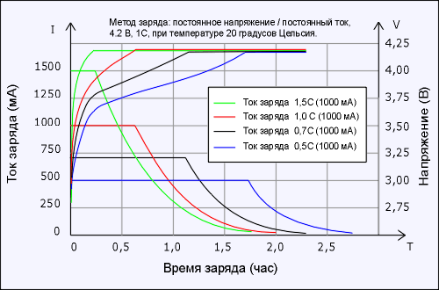

Типовые характеристики быстрого заряда Li-ion (Li-polymer) аккумуляторов